1. Podaj na której warstwie modelu ISO/OSI pracuje router. Odpowiedź uzasadnij. (3p)
2. Podaj na których warstwach modelu ISO/OSI mogą pracować przełączniki. Odpowiedź uzasadnij. (3p)
3. Podaj na której warstwie modelu ISO/OSI pracuje przełącznik routujący, co odróżnia go od routera i jakie ma ograniczenia. (3p)
4. Wymień zalety komórek ATM.(3 p).
5. Podaj jaki układ odpowiada w routerze za komutację pakietów. (1p)
6. Podaj od czego zależy funkcjonalność routera z wymiennymi modułami (modułowego). Wymień co najmniej trzy parametry. (3p)
7. Wskaż różnicę w funkcjonalności portów **SERIAL** i **SMART SERIAL**. (1p)
8. Podaj co oznaczają skróty **DCE** i **DTE**. Jakie znasz urządzenia **DTE**. Które z urządzeń, **DTE** czy **DCE** jest odpowiedzialne za generację sygnału zegarowego? (3p)
9. Co to jest, z czego się składa i jakie ma zadanie Sieć komunikacyjna w sieciach WAN (5 p)
10. Za pośrednictwem jakich sieci, łącz i kanałów jest realizowany dostęp użytkownika do sieci Frame Relay.( 3.p).
11. Wymień protokoły komunikacyjne w sieciach rozległych z sygnalizacją SS7/C7 (6 p)
12. Wymień po jednym przykładzie protokołów routingu: (4p)
    1. Statycznego - ……………………………………
    2. Wektora odległości - ………………………...
    3. Stanu łącza - ……………………………………..
    4. Hybrydowego - …………………………………
13. Co oznacza komenda: (1p)

***Copy running-config startup-config***

1. Poniżej przedstawione zostały komendy konfiguracyjne swicha. Proszę w każdej linii dodać komentarz ze znaczeniem danej komendy: (5p)

**Switch***>en //***Switch***#conf t //***Switch(config)***#int range fastethernet 0/23-24 //***Switch(config-if-range)***#switchport mode trunk //*  
**Switch(config-if-range)***#switchport trunk allowed vlan add 10 //*  
**Switch(config-if-range)***#switchport trunk allowed vlan add 20 //*  
**Switch(config-if-range)***#switchport trunk allowed vlan add 30 //*  
**Switch(config-if-range)***#end //*  
**Switch***# //*

1. Dwa routery połączone zostały poprzez porty serial. Po skonfigurowaniu portów pojawiły się komunikaty:

***%LINK-5-CHANGED: Interface Serial0/0, changed state to up  
%LINEPROTO-5-UPDOWN: Line protocol on Interface Serial0/0, changed state to up***

Pomimo takiego komunikatu nie udało się skomunikować urządzeń. Proszę podać możliwą przyczynę braku komunikacji: (5p)

1. Dwa routery połączone zostały poprzez porty serial. Po poprawnym skonfigurowaniu portów pojawiły się komunikaty:

***%LINK-5-CHANGED: Interface Serial0/0, changed state to up  
%LINEPROTO-5-UPDOWN: Line protocol on Interface Serial0/0, changed state to up***

a po upływie kilkunastu sekund kolejny komunikat:

***%LINEPROTO-5-UPDOWN: Line protocol on Interface Serial0/0, changed state to down***

Zakładając że kabel połączeniowy jest sprawny a porty zostały poprawnie skonfigurowane, co jest przyczyną zerwania komunikacji?(5p)

1. Wskaż błąd w komendzie konfiguracji protokołu poniżej: (2p)

***Router>****en* ***Router#****conf t* ***Router(config)#****router ospf 10* ***Router(config-router)#****network* [*192.168.1.0 255.255*](callto:192.168.1.0%20255.255)*.255.0**% Incomplete command.*

1. Wskaż oraz popraw błędy na poniższym schemacie:

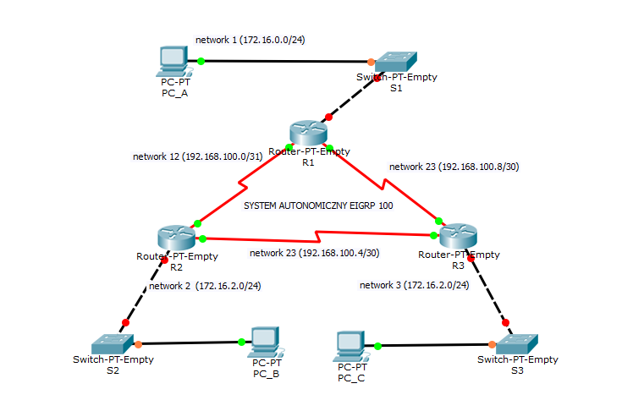

1. Poniżej przedstawiono statystykę ACL. Wskaż regułę (podaj numer) pasującą do największej liczby pakietów. Zasugeruj w jaki sposób zmodyfikować tę listę ACL tak aby ją zoptymalizować pod względem wydajności procesu filtracji (5p):

10 permit ip host [169.254.10.1](callto:169.254.10.1) host [169.254.9.4](callto:169.254.9.4%2020)

[20](callto:169.254.9.4%2020) permit gre any host [169.254.20.6](callto:169.254.20.6%2030)

[30](callto:169.254.20.6%2030) permit udp host [150.254.183.15](callto:150.254.183.15) eq ntp host 169.254.9.4 eq ntp (11460 matches)

40 deny ip [192.168.0.0 0.0.255](callto:192.168.0.0%200.0.255).255 any (9865451 matches)

50 deny ip [173.0.0.0 0.255.255](callto:173.0.0.0%200.255.255).255 any (124 matches)

60 deny ip [10.0.0.0 0.255.255.255](callto:10.0.0.0%200.255.255.255) any

70 deny ip [172.16.0.0 0.15.255](callto:172.16.0.0%200.15.255).255 any (42 matches)

80 deny ip [0.0.0.0 1.255.255.255](callto:0.0.0.0%201.255.255.255) any

90 deny ip [2.0.0.0 0.255.255.255](callto:2.0.0.0%200.255.255.255) any

100 deny ip [5.0.0.0 0.255.255.255](callto:5.0.0.0%200.255.255.255) any

110 deny ip [7.0.0.0 0.255.255.255](callto:7.0.0.0%200.255.255.255) any

120 deny ip [23.0.0.0 0.255.255.255](callto:23.0.0.0%200.255.255.255) any (847618 matches)

130 deny ip [27.0.0.0 0.255.255.255](callto:27.0.0.0%200.255.255.255) any

140 deny ip [31.0.0.0 0.255.255.255](callto:31.0.0.0%200.255.255.255) any

150 deny ip [36.0.0.0 1.255.255.255](callto:36.0.0.0%201.255.255.255) any

160 deny ip [39.0.0.0 0.255.255.255](callto:39.0.0.0%200.255.255.255) any

170 deny ip [41.0.0.0 0.255.255.255](callto:41.0.0.0%200.255.255.255) any

180 deny ip [42.0.0.0 0.255.255.255](callto:42.0.0.0%200.255.255.255) any

190 deny ip [49.0.0.0 0.255.255.255](callto:49.0.0.0%200.255.255.255) any

200 deny ip [50.0.0.0 0.255.255.255](callto:50.0.0.0%200.255.255.255) any

210 deny ip [58.0.0.0 1.255.255.255](callto:58.0.0.0%201.255.255.255) any (749 matches)

220 deny ip [70.0.0.0 1.255.255.255](callto:70.0.0.0%201.255.255.255) any

230 deny ip [72.0.0.0 7.255.255.255](callto:72.0.0.0%207.255.255.255) any (6 matches)

250 deny ip [88.0.0.0 7.255.255.255](callto:88.0.0.0%207.255.255.255) any

260 deny ip [169.254.0.0 0.0.255](callto:169.254.0.0%200.0.255).255 any

270 deny ip [174.0.0.0 1.255.255](callto:174.0.0.0%201.255.255).255 any

280 deny ip [176.0.0.0 7.255.255](callto:176.0.0.0%207.255.255).255 any

290 deny ip [184.0.0.0 3.255.255](callto:184.0.0.0%203.255.255).255 any

300 deny ip [189.0.0.0 0.255.255](callto:189.0.0.0%200.255.255).255 any

310 deny ip [190.0.0.0 0.255.255](callto:190.0.0.0%200.255.255).255 any

320 deny ip [192.0.2.0 0.0.0.255](callto:192.0.2.0%200.0.0.255) any

330 deny ip [197.0.0.0 0.255.255](callto:197.0.0.0%200.255.255).255 any

340 deny ip [198.18.0.0 0.1.255.255](callto:198.18.0.0%200.1.255.255) any

350 deny ip [223.0.0.0 0.255.255](callto:223.0.0.0%200.255.255).255 any

360 deny tcp any any range [135 139 (138750](callto:135%20139%20%28138750) matches)

370 deny ip [96.0.0.0 31.255.255](callto:96.0.0.0%2031.255.255).255 any (6974 matches)

380 deny udp any any range 135 netbios-ss (79235152 matches)

390 deny tcp any range 135 139 any (8371 matches)

400 deny udp any range 135 netbios-ss any

1. Wymień zalety komórek ATM.(3 p).
2. Narysuj i opisz nagłówek MPLS ( 3 p).
3. Na czym polega kontrola poprawności odbioru ramek w sieci Trame Relay (3 p).
4. Z czego może wynikać przeciążenie w Sieci Rozległej (5 p).
5. Narysuj hybrydową topologię sieci WAN.
6. Co to jest sieć komunikacyjna w sieci WAN
7. Co nazywamy regułą doboru tras.
8. Opisz typy połączeń techniki ATM,
9. Co to jest klasa FEC
10. Gdzie prowadzona jest kontrola odbioru ramek w technice Frame relay.
11. Napisz jakie występują typy sieci WAN